CEI PRIMEIROS PASSOS PROF.ª TEREZINHA BERTUCCI ROTTA

VARGEM BONITA – SC- Fone: (49) 35480382

PROFESSORA: _THUANY FORCELINI MACEDO________
ALUNO:___________________________________

ATIVIDADE PARA SER REALIZADA NA SEMANA DE 28 DE SETEMBRO A 02 DE OUTUBRO.
TEMA: PRIMAVERA
MATERIAIS:
- FOLHA BRANCA;
-FOLHAS DE ARVORES;
-COLA BRANCA;

*CRIANÇADA, NO DIA 22 DE SETEMBRO INICIOU A PRIMAVERA, NESSA ÉPOCA DO ANO AS ÁRVORES E PLANTAS FLORECEM, OS ANIMAIS COMEÇAM A SAIR DOS SEUS NINHOS E A TEMPERATURA FICA MAIS AGRADÁVEL.
SENDO ASSIM, A ATIVIDADE DESSA SEMANA É CONFECCIONAR UM ANIMALZINHO COM FOLHAS ENCONTRADAS NO SEU JARDIM. ABAIXO SEGUE UM EXEMPLO DE ANIMAIZINHOS.
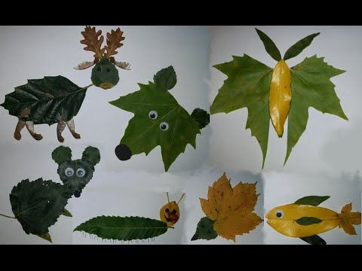
AGUARDO FOTOS DAS ATIVIDADES.
BEIJÃO DA PROFª THUANY!!

